Конспект занятия в средней группе.

«Путешествие в страну Знаний» с использованием приемов ТРИЗ и РТВ.

Составила: Николаева Любовь Борисовна. 12. 11. 2020.
Задачи:
Образовательные:
- Систематизировать представления детей о характерных признаках осени;
- Способствовать закреплению умения, устанавливать связь между признаками в природе, использовать объекты живой и неживой природы, формированию отстаивать свою точку зрения, делать некоторые выводы, умозаключения.
- подвести к пониманию того, что воздух есть вокруг и внутри нас;
- обогащать словарь, активизировать в речи детей слова-прилагательные;
- дать представление о том, что он занимает место и обладает свойствами (невидим, лёгкий, не имеет запаха), а также дать представление о том, что ветер – это движение воздуха;
- способствовать овладению некоторыми способами обнаружения воздуха;
- способствовать формированию у детей познавательного интереса;
- обобщить, уточнить ранее полученные знания;
- учить работать в коллективе и индивидуально во время опытов.
Развивающие:
- развивать любознательность, наблюдательность, мыслительную деятельность;
Воспитательные:
- воспитывать интерес и желание расширять свой кругозор;
-воспитывать патриотизм через гуманное отношение к родной природе
Словарная работа: Обогатить словарь детей словами: хлорофилл, лаборатория, прозрачный, невидимый, опыты.
Материалы: геометрические фигуры, иллюстрации, конверт с письмом, схемы, мнемотаблица.
Ход занятия.
-Ребята, сегодня мы с вами отправимся в путешествие в страну Знаний. А как вы думаете, для чего нужна страна знаний? (ответы детей: чтобы получить знания, чтобы быть умными и т д.) На нашем пути встретится немало проблемных ситуаций, которые нужно решить. Вы готовы решить все проблемы, которые встретятся на пути? Тогда поехали!
Споем волшебную песенку, чтобы наш поезд тронулся:
Вагончики, вагончики.
По рельсам тарахтят.
Везут в страну Познания
Компанию ребят.
- Ребята, наш поезд сбавляет ход и прибывает в волшебную страну знаний.
Ой, ребята здесь речка. О боже ,сломан мостик, его видимо сломала злая волшебница или может быть осенний сильный ветер его сдул….Вот наша первая проблема, которую нужно решить .Иначе мы не сможем попасть в страну знаний Но ничего, мы не будем расстраиваться, мы в страну знаний отправились имея за собой некоторый багаж знаний .Мы отремонтируем или лучше построим новый мостик .Вот тут даже какой то конвертик, посмотрим, здесь схема построения моста. Это был необычный мост, а из геометрических фигур. Мост нужно построить строго по схеме, которая здесь находится. Я вам буду говорить ,а вы будете строить .И так, начинаем!
Сначала вам нужно взять фигуру, у которой 4 угла, две стороны длинные, а две другие стороны короткие, и она ни оранжевого и не белого цвета (прямоугольник зеленый) которая не имеет углов, и она не белого цвета (синий круг).
Затем берете фигуру, которая имеет три угла, только эта фигура не белого и нем красного цвета (треугольник желтого цвета).
А теперь нужно взять фигуру, у которой все стороны равны, и она имеет 4 угла, но она не зеленого и не белого цвета (красный квадрат.)
И еще нужно добавить одну фигуру. Это, не треугольник и не квадрат, у нее нет углов, но это не круг(овал).
Вот и построили мостик, сейчас мы по нему осторожно перейдем, первой пойду я. как взрослый человек, проверю мостик на прочность не безопасен ли он. Прошла, мостик надежный, теперь переходите вы осторожно, не толкаясь.
Ребята, посмотрите на экран, нам надо решить еще одну задачку, что это изображено как вы думаете? (ТРИЗ - задание.)
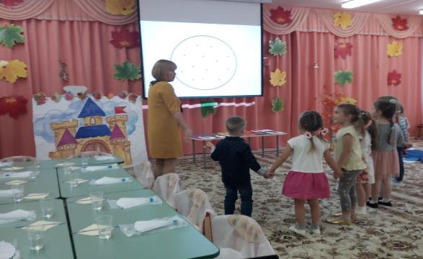

Молодцы! Посмотрите, ребята, решив задачки, мы оказались в волшебном осеннем лесу.
Ребята, посмотрите, какой красивый лес! Золотой. Как вы думаете какое время года сейчас? Осень.
Ребята, а какие красивые слова вы могли бы сказать про осень.
Игра «Осенние слова».
Дети: Золотая, печальная, хмурая, красивая, разноцветная, дождливая, долгая, затяжная, пестрая, теплая, холодная, ранняя, поздняя, средняя, хорошая, дивная, задумчивая, замечательная, интересная, величавая, унылая, очаровательная, тихая, невеселая, таинственная, скучная, грустная, ласковая.
Воспитатель: Вы так красиво рассказали об осени. Хочется похвалить, что говорили четко, внятно, интересно.
Что происходит с листьями? Почему они меняют цвет, желтеют, краснеют?
Холодно, разрушаются зеленые витамины в листочках- хлорофилл.
Воспитатель: А вот скажите, пожалуйста, что происходит с птицами?
Дети: Перелетные улетают в теплые края, а зимующие остаются.
Воспитатель: Каких перелетных птиц вы знаете? А какие птицы улетают в одиночку? (зарянка, кукушка, камышовка.)
Молодцы, ребята. О зимующих птицах мы поговорим в следующий раз, а сейчас давайте послушаем голоса перелетных птиц и попробуем узнать, что это за птица, если узнаете, птица появится на экране.
Мухоловка, кукушка, ласточка ….
Пусто стало без них. Опустел скворечник. Давайте вспомним стихотворение, которое мы недавно учили. Чтоб легче было вспомнить, обратимся к мнемотаблице. Посмотрели все на экран. (Работа по мнемотаблице)
.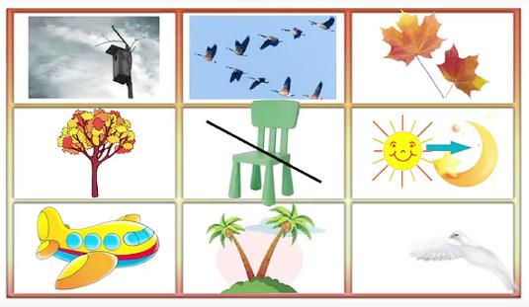
Воспитатель: у вас отличные знания о птицах. А что вы можете сказать о диких животных, как они готовятся к зиме? Какие животные ложатся в зимнюю спячку?
Дети: у лося отпадают рога. Ежи, барсуки, готовят гнездышки из сухой травы, листьев, чтоб на зиму лечь спать. Медведь откладывает запасы жира под шкурой, чтоб зимой впасть в спячку. А волки и лисы не ложатся в зимнюю спячку, потому что они могут зимой достать себе корм. Белка наготовила запасы на зиму. А еж, медведь и барсук не могут достать себе корм зимой. Потому что они питаются чем? Потому что они питаются тем, чего нет зимой. Чем питается медведь? (растительной пищей, ягодами, рыбой, травой, орехами). Барсук? (насекомыми, мышами, червячками). Еж?(насекомые, улитки, жучки ,паучки ,мыши).
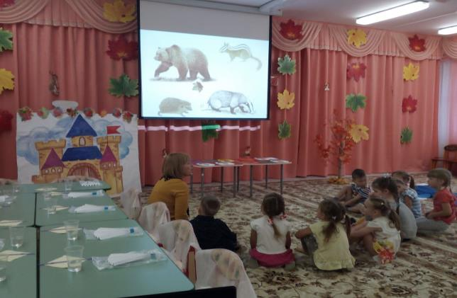

Ребята, а я недавно была в лесу и встретила ежа, он вам привет передавал, очень спешил, к зиме готовится, в нору листья сухие носил и так смешно фыркал. Сейчас мы встанем в кружочек, и я вам покажу, как фыркал ежик. Игра «Ежик».
- Чей топот быстрых ножек (идем топающим шагом по кругу)
- Звучит среди камней? (Все дети, чуть согнувшись, идут по кругу маленькими шажками)
- То ежик, ежик, ежик
- Спешит домой скорей. (фр. фр. фр )
- Вдруг тучи набежали, (Все дети разводят руки широко в стороны)
- И в небе прянул гром. (Резко хлопают в ладоши)
- В клубок наш еж (Дети приседают, руками закрывают голову)
- свернулся, (Дети поднимают кисти рук. пальцы растопыривают)
- Иголочки кругом.
- Капля раз, капля два, (Дети, сидя на полу, сначала медленно и тихо, затем все сильнее)
- Капля медленно сперва, (и громче стучат всеми пальчиками по полу.)
- Стали капли поспевать,
- Капля каплю догонять.
Сильный дождь пошел... (Дети сильно стучат ладошками по полу)
- Дождик стал затихать (Постепенно дети замедляют темп, стучат медленнее и тише)
- Капли стали высыхать (Дети водят ладошками по полу)
- Солнце появилось (Дети поднимают руки вверх. Пальцы раздвинуты в разные стороны)
- Деткам поклонилось... (Руки постепенно опускаются. Дети улыбаются, кланяются).

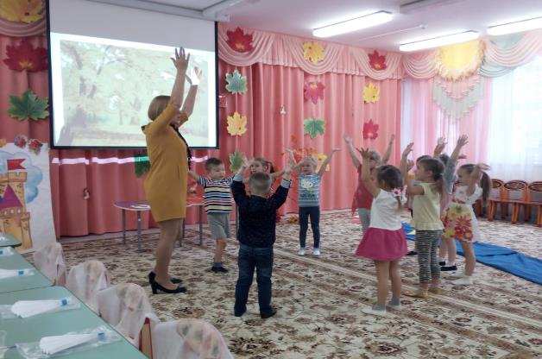

Ребята в этой чудесной стране знаний есть необыкновенный замок, здесь находится лаборатория, там можно проводить опыты, вы хотите попасть в эту лабораторию и провести опыты? Чтоб попасть в эту лабораторию, нужно открыть замки необычным ключом в виде геометрической фигуры. Раздаю геометрические фигуры.
Игра “Подбери ключ к замку. Чей ключ подошел, тот в ворота и зашел.
Работа в лаборатории. Опыты с воздухом. В лаборатории есть единые правила для всех: соблюдать тишину, не мешать другим ребятам.
На столах ничего не трогать без разрешения.
Наша лаборатория не простая, а чуточку « волшебная» и чтобы начать в ней проводить опыты, нам надо сказать заклинание. Повторяйте за мной:
Хлопни, топни, повернись
И в учёных превратись! Надеваем халатики.
Опыты с воздухом. Ребята сегодня мы с вами будем проводить опыты с воздухом.
Скажите ребята, вы видите воздух вокруг нас?
Дети: нет, не видим.
Воспитатель: если мы его не видим, то он какой?
Дети: Воздух прозрачный, невидимый, бесцветный.
Воспитатель: Я вот тоже воздух не вижу, но знаю, что он всегда вокруг нас!
Опыт 1. С веером. Берем веер и помашем на себя, вы чувствуете поток воздуха? значит воздух есть вокруг нас.
Опыт 2.С полиэтиленовым пакетом. Воздух невидимка, а давайте я научу вас ловить воздух и ощутить его упругость.
Воспитатель: Возьмите полиэтиленовый пакет. Он пустой и очень тоненький.
Смотрите, какой он тоненький. Теперь мы набираем в пакет воздух и закручиваем его. Пакет полон воздуха, он похож на подушку. Воздух занял всё место в мешке. Теперь развяжем пакет и выпустим из него воздух. Пакет опять стал тоненьким. Почему?
Дети: в нём нет воздуха.
Воспитатель: Вывод: воздух прозрачный, чтобы его ощутить, его надо поймать. И мы смогли это сделать! Мы поймали воздух и заперли его в мешочке, а потом выпустили его.
-Ребята, а как вы думаете, внутри нас воздух есть? Давайте проверим?
Опыт 3. Подуть в трубочку, опущенную в стакан с водой.
Воспитатель: Подуйте в трубочку, опущенную в стакан с водой. Что происходит?
Дети: выходят пузырьки.
Воспитатель: Вывод: значит, воздух есть внутри нас. Мы дуем в трубочку, и он выходит. Но чтобы подуть ещё, мы сначала вдыхаем новый воздух, а потом выдыхаем через трубочку и получаются пузырьки.
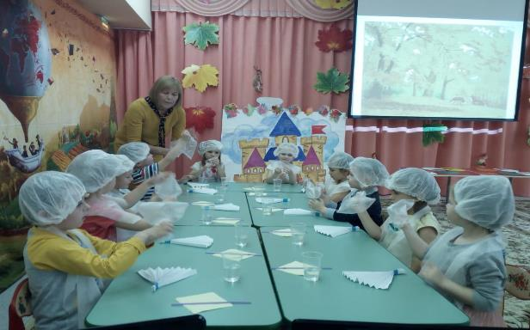

Воспитатель: Всему живому на земле необходим воздух: и людям, и животным, и растениям! Без воздуха они погибнут.
Ну а сейчас нам пора превратиться из учёных опять в ребят. Повторяйте за мной:
Хлопни, топни, повернись
И в детишек превратись!
Встаем в кружочек, игра «Мы сейчас пойдем направо.»
Ребята, вам понравилось наше путешествие в страну знаний? А что вам больше всего здесь понравилось? Ребята, впереди у нас еще долгое путешествие в страну знаний мы не раз еще приедем сюда. А сейчас за то, что вы так хорошо занимались, мы поедем кататься! Поедем?
Отправляемся в группу на машине под песню «Бибика».

